Жил-был один человек, и был у него кот — такой старый, что и мышей не мог ловить. Вот и думает хозяин: «На что мне такой кот? Возьму занесу его в лес». Взял и занёс.
Сидит наш кот под ёлкой и плачет. Бежит лисичка-сестричка.
— Ты кто такой? — спрашивает.
Кот взъерошился и отвечает:
— фу-фу! Я пан Котофей!
Лисичка была рада познакомиться с таким важным паном.
Вот она и говорит ему:
— Возьми меня замуж. Я буду тебе хорошей женой. Кормить буду.
Ладно, — отвечает кот, — возьму.
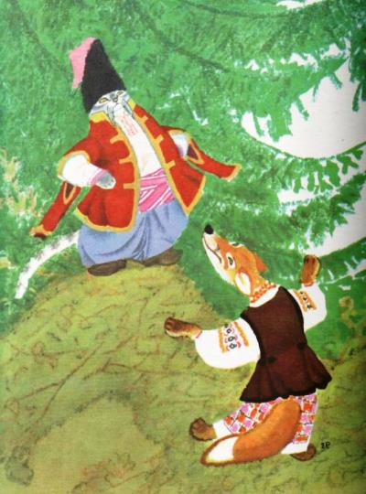
Сговорились они и пошли жить в Лисичкину хату.
Лисичка угождала ему всяко: то курицу поймает, то какого лесного зверька принесёт. Сама съест или нет, а коту несёт.
Вот как-то встречает её зайчик-побегайчик и говорит:
— Лисичка-сестричка, я приду к тебе свататься!
—
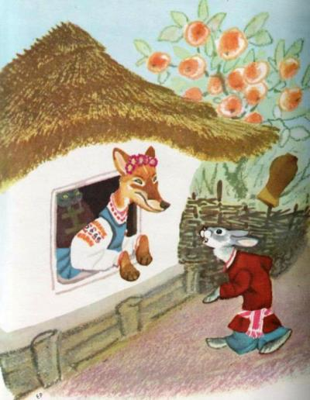
— Нет, не приходи! У меня теперь пан Котофей: он раздерёт тебя.
А кот вышел из хаты, взъерошился, выгнулся дугой и зафукал: «фу-фу!»
Заяц перепугался до смерти, побежал в лес и рассказал волку, медведю и дикому кабану, какого он страшного зверя видел — пана Котофея.
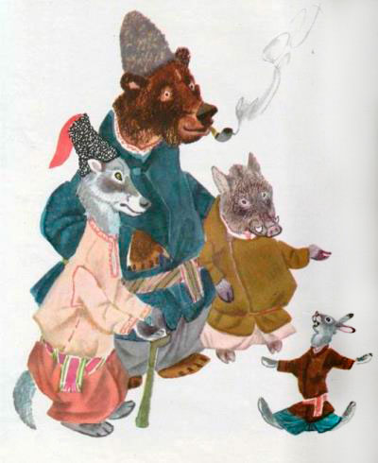
Решили они как-нибудь подольститься к Котофею и придумали позвать его с лисичкой на обед.
Стали они советоваться, какой бы получше обед приготовить для гостей.
Волк сказал:
— Я пойду за салом и мясом, чтобы борщ хороший был.
Кабан сказал:
— Я пойду за свёклой и картофелем.
Медведь сказал:
Я принесу мёду на закуску.
А зайчик побежал за капустой.
Состряпали они обед, поставили всё на стол и стали спорить, кому из них идти за лисичкой и Котофеем.
Медведь говорит:
— Я толстый, задохнуся.
Кабан говорит:
— Я неповоротливый, не поспею.
Волк говорит:
— Я старый, плохо слышу.
Пришлось идти зайчику.
Прибежал зайчик к Лисичкиной норе и три раза постучался в оконце: «Стук-стук-стук!»
Выскочила лисичка и видит зайчика — как он на задних лапках стоит.
— Чего тебе надобно? — спрашивает.
— Волк, медведь, кабан и я приглашаем вас, лисичка-сестричка, и пана Котофея к себе на обед.
Сказал и убежал. Прибегает, а медведь и говорит ему:
— Ты не забыл сказать, чтобы они принесли с собой ложки?
— Ох, батюшки, забыл! — отвечает зайчик — и опять побежал к лисичке.
Прибежал, постучал в окошко.
— Не забудьте ложки, — говорит, — захватить с собой!
А лисичка отвечает:
Добро, добро, не забудем!
Собралась лисичка-сестричка, взяла пана Котофея под руку, идут. А пан Котофей опять взъерошился, фукает: «фу-фу-фу!» А глаза так и горят, как два зелёных огня.
Волк испугался, присел за кустом, кабан забрался под стол, медведь вскарабкался кое- как на дерево, а зайчик спрятался в норку.
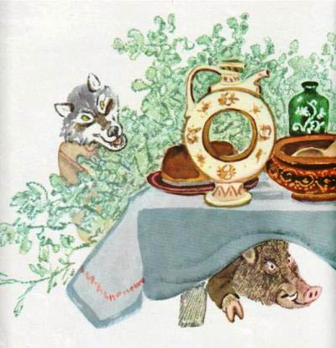
Кот как почуял на столе мясо, кинулся к нему, замяукал: «Мяу-мяу-мяу!» — и давай его уплетать.
А зверям показалось, что он кричит: «Мало- мало-мало!»
«Вот, — думают, — обжора! Всё ему мало!»
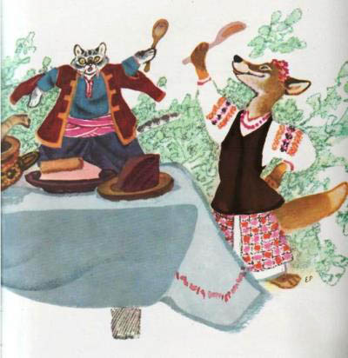
Пан Котофей наелся, напился, улёгся на столе — спит.
А кабан лежал под столом и хвостом пошевеливал. Кот подумал, что это мышь, кинулся туда, увидел кабана, перепутался и вскочил на дерево, где сидел медведь.
Медведь подумал, что кот в драку лезет, забрался выше. Ветки под ним сломались, он и упал на землю.
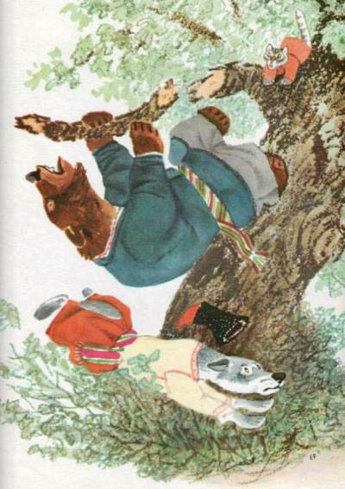
Да упал-то он на тот самый куст, за которым волк сидел. Волк подумал, что пришёл ему конец, — и бежать! Бежали они с медведем так, что и зайчику за ними не угнаться.
А кот залез на стол и принялся есть сало да мёдом закусывать. Поели они с лисичкой- сестричкой всё, что было, и пошли домой.
А волк, медведь, кабан и заяц собрались и говорят:
— Вот какой зверь! Такой маленький, а чуть нас всех не съел!

